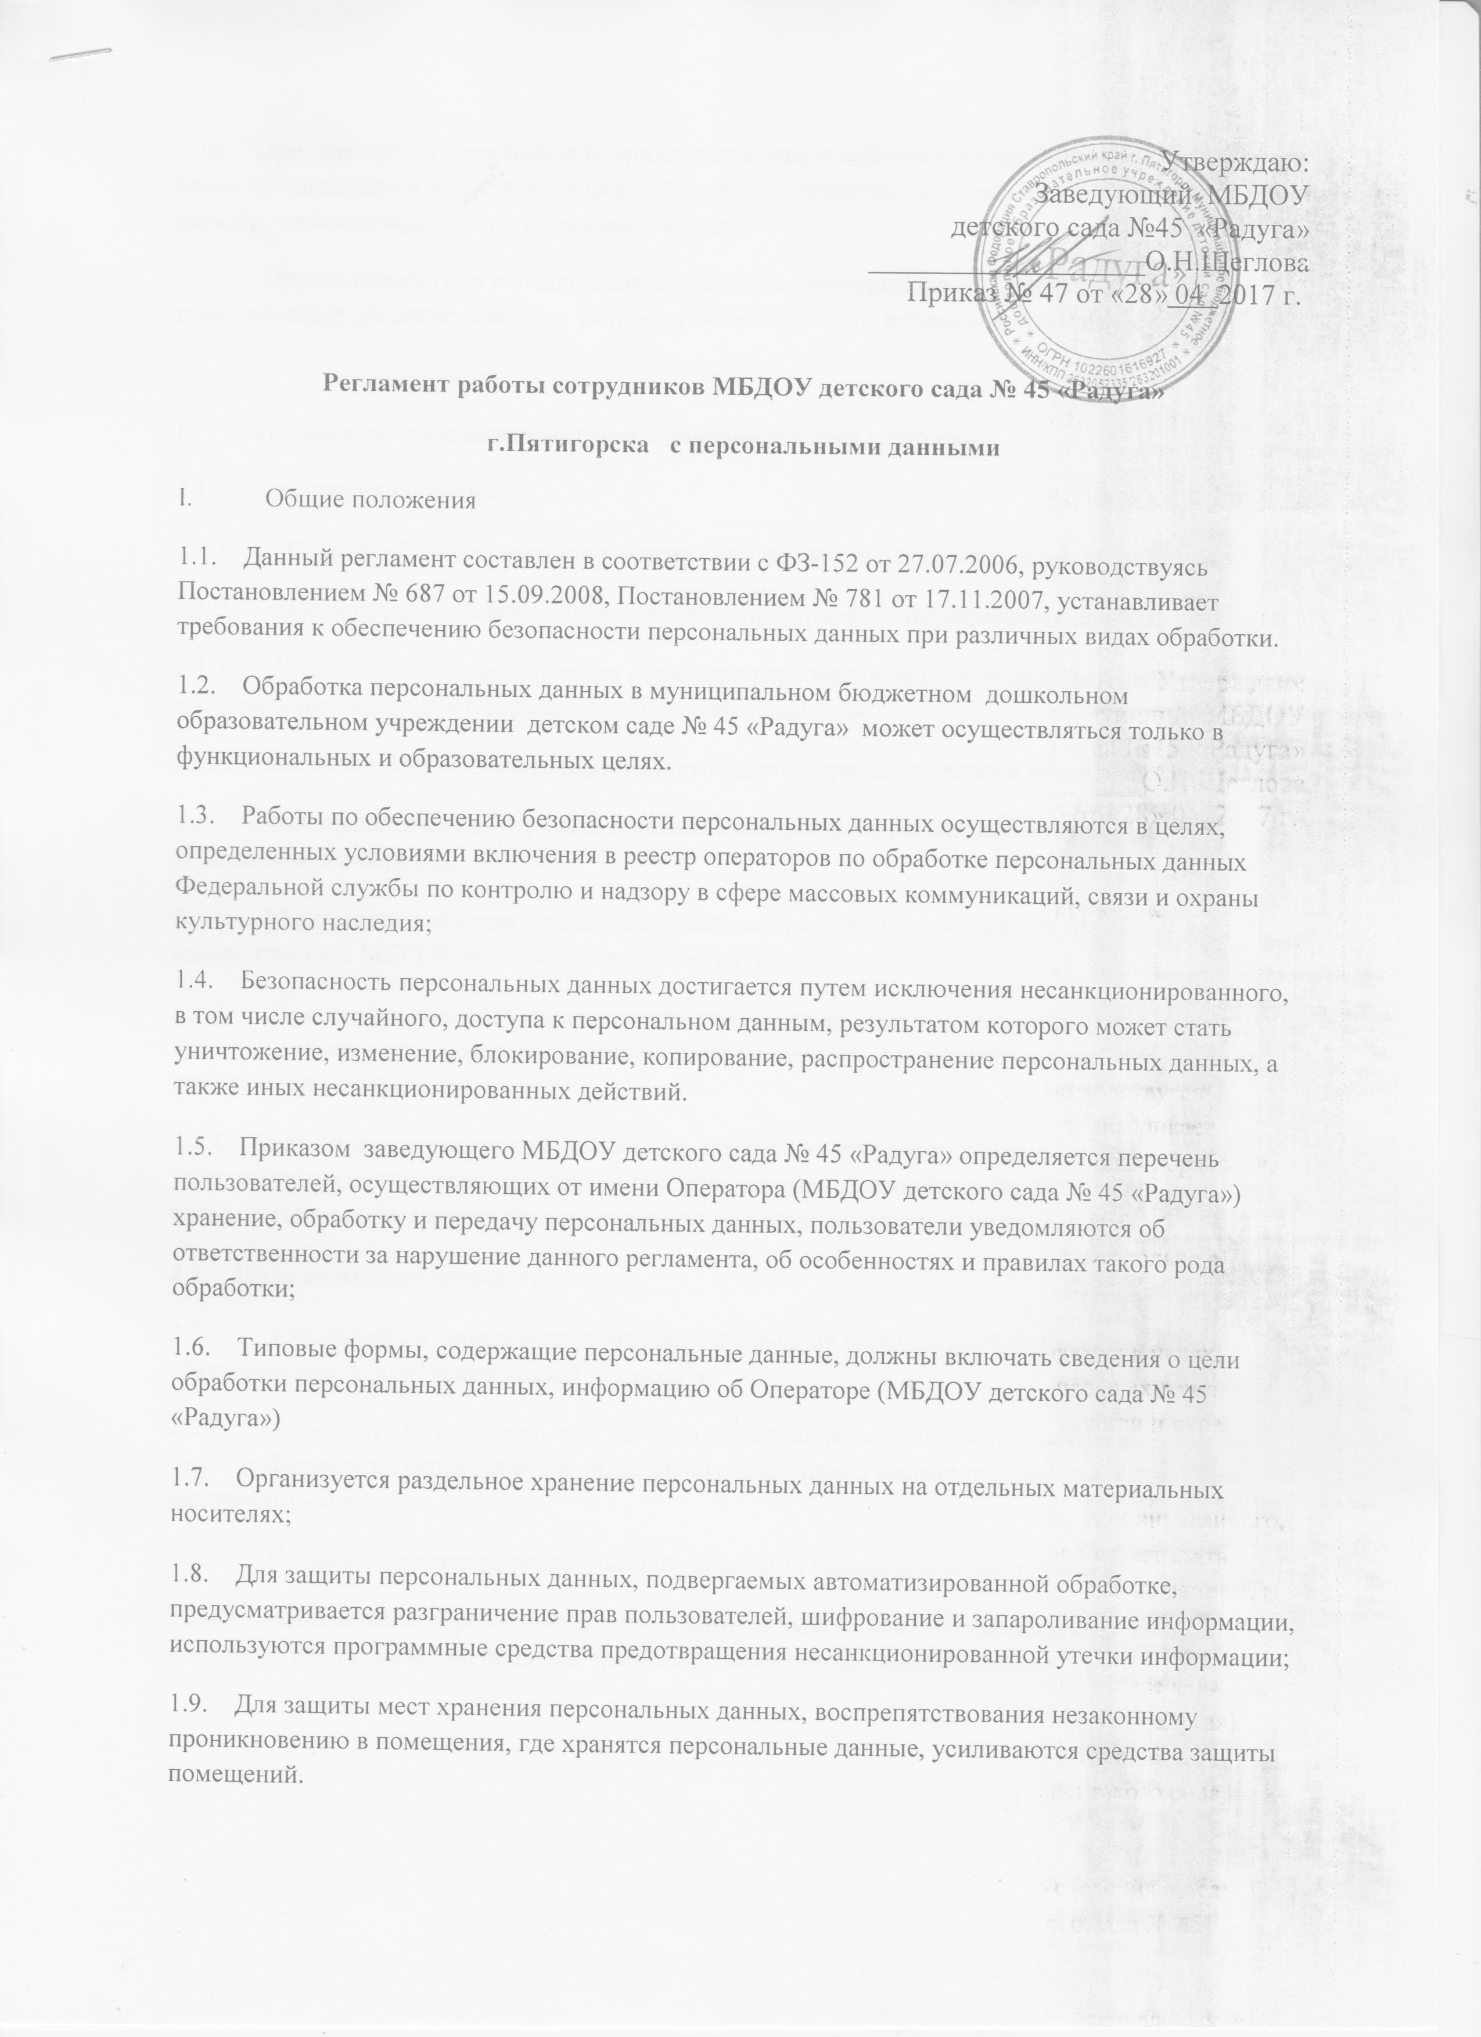

Регламент работы сотрудников МБДОУ детского сада № 45 «Радуга»
г.Пятигорска с персональными данными
I. Общие положения
1.1. Данный регламент составлен в соответствии с ФЗ-152 от 27.07.2006, руководствуясь Постановлением № 687 от 15.09.2008, Постановлением № 781 от 17.11.2007, устанавливает требования к обеспечению безопасности персональных данных при различных видах обработки.
1.2. Обработка персональных данных в муниципальном бюджетном дошкольном образовательном учреждении детском саде № 45 «Радуга» может осуществляться только в функциональных и образовательных целях.
1.3. Работы по обеспечению безопасности персональных данных осуществляются в целях, определенных условиями включения в реестр операторов по обработке персональных данных Федеральной службы по контролю и надзору в сфере массовых коммуникаций, связи и охраны культурного наследия;
1.4. Безопасность персональных данных достигается путем исключения несанкционированного, в том числе случайного, доступа к персональном данным, результатом которого может стать уничтожение, изменение, блокирование, копирование, распространение персональных данных, а также иных несанкционированных действий.
1.5. Приказом заведующего МБДОУ детского сада № 45 «Радуга» определяется перечень пользователей, осуществляющих от имени Оператора (МБДОУ детского сада № 45 «Радуга») хранение, обработку и передачу персональных данных, пользователи уведомляются об ответственности за нарушение данного регламента, об особенностях и правилах такого рода обработки;
1.6. Типовые формы, содержащие персональные данные, должны включать сведения о цели обработки персональных данных, информацию об Операторе (МБДОУ детского сада № 45 «Радуга»)
1.7. Организуется раздельное хранение персональных данных на отдельных материальных носителях;
1.8. Для защиты персональных данных, подвергаемых автоматизированной обработке, предусматривается разграничение прав пользователей, шифрование и запароливание информации, используются программные средства предотвращения несанкционированной утечки информации;
1.9. Для защиты мест хранения персональных данных, воспрепятствования незаконному проникновению в помещения, где хранятся персональные данные, усиливаются средства защиты помещений.
1.10. При обращении физических и юридических лиц за персональными данными сотрудников и (или) обучающихся и их родителей факт обращения и характер запроса фиксируется в регистрационном журнале установленной формы;
1.11. Ответственность за ненадлежащую подготовку информации, её несанкционированную передачу несет должностное лицо, результатом деятельности которого явились нарушения.

II. Порядок работы пользователей с персональными данными
2.1. Пользователи обязаны:
2.1.1. Строго соблюдать правила и инструкции по работе с персональными данными;
2.1.2. Не допускать несанкционированное распространение персональных данных;
2.1.3. Хранить предназначенные для обработки персональные данные на отдельных материальных носителях в соответствии с целями обработки;
2.1.4. Своевременно обновлять персональные данные при их изменении или дополнении;
2.1.5. Фиксировать факты передачи персональных данных в регистрационном журнале установленного образца;
2.1.6. Уведомлять о случаях несанкционированной передачи персональных данных администрацию МБДОУ детского сада № 45 «Радуга»;
2.1.7. При необходимости блокировки или уничтожения персональных данных совершать действия только в отношении подлежащих уничтожению или блокировки данных, обеспечивая защиту иной информации;
2.1.8. При обнаружении нарушений порядка предоставления персональных данных уполномоченное лицо незамедлительно приостанавливает предоставление персональных данных пользователям до выяснения причин нарушения и устранения этих причин.
2.2. Пользователям запрещено:
2.2.1. Участвовать в передаче персональных данных, не определенной функциональными обязанностями и (или) запрещенной к передаче.
2.2.2. Пересылать по произвольным адресам не затребованную потребителями информацию, а также информацию, передача которой согласно положению о защите персональных данных не регламентировна;
2.2.3. Искажать персональные данные при фиксации, передаче или копировании;
2.2.4. Использовать персональные данные сотрудников и (или) обучающихся, их законных представителей в целях, не предусмотренных должностными обязанностями.

